Upute za priključenje na Zoom aplikaciju

Nekoliko dana unaprijed na Vašu e-mail adresu bit će vam poslan link za uključenje u Zoom. Molimo Vas da link koristite samo Vi te da ga ne dijelite s drugima.

Ukoliko je moguće molimo Vas da se na internet spajate putem žičane veze, a ne putem WiFi-a kako bi internetska veza bila što stabilnija. Također, na računalu ugasite sve druge aplikacije koje bi mogle utjecati na stabilnost internetske veze.

Molimo Vas da se spojite na link 30 min prije početka programa.
Prilikom ulaska molimo vas da koristite svoje puno ime i prezime kako ne bi došlo do zabune u rasporedu.
Kada pokrenete Zoom razgovor moderator Vam mora dozvoliti ulazak te će Vam se na ekranu ispisati sljedeća obavijest:
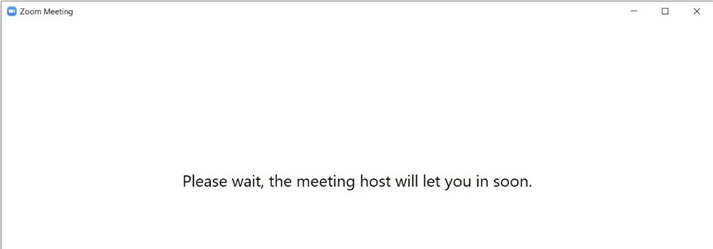
Molimo Vas da pričekate dok Vam moderator ne dopusti ulazak

Na Zoom se spajate prema koracima navedenima u nastavku teksta:

Ukoliko imate instaliranu aplikaciju Zoom
- Kako biste se priključili razgovoru kliknite na link koji vam je dodijeljen na Vašu e-mail adresu
- U svom pregledniku dozvolite aplikaciji ZOOM da se pokrene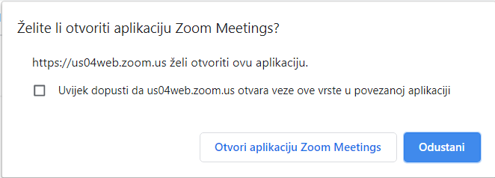
- Otvorit će se Zoom aplikacija u novom prozoru i automatski ćete biti spojeni u razgovor
Ukoliko koristite Zooma preko web-preglednika
- Za optimalno korištenje prepročamo korištenje posljednje verzije Google Chrome web preglednika
- Kako biste se priključili razgovoru kliknite na link koji vam je dodijeljen na Vašu e-mail adresu
- Kliknite Launch meeting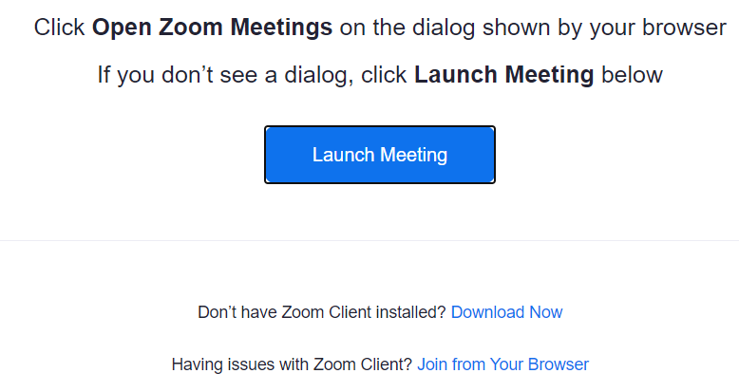
- Nakon toga kliknite Join from your Browser

Izlaganje
- Svim učenicima i njihovim mentorima će automatski pri ulasku u Zoom razgovor biti ugašena kamera i mikrofon.
- Kamera i mikrofon će biti ugašeni svima tijekom trajanja izlaganja
- Kada prema unaprijed određenom rasporedu dođe vaš red za izlaganje i javljanje uživo u studio dobit ćete zahtjev od moderatora da upalite zvuk i kameru
- Za pokretanje videa na zahtjev moderatora potrebno je kliknuti „Start my video“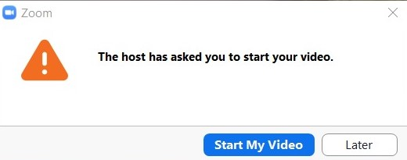
- Za pokretanje mikrofona na zahtjev moderatora potrebno je kliknuti „Unmute“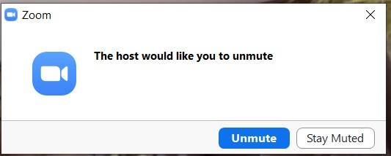
- Nakon završetka izlaganja i razgovora sa komisijom moderator će Vam automatski ugasiti kameru i mikrofon

Pitanja
Za vrijeme određenih segmenata programa, učenici i njihovi voditelji imat će priliku postavljati pitanja okruglom stolu. To će učiniti na način da u Zoom aplikaciji kliknu tipku „ Raise hand “ nakon čega će ih redom dizanja ruku moderator prozivati te im dozvoliti da upale mikrofon i kameru kako bi postavili pitanje.
Ukoliko želite postaviti pitanje pratite sljedeće korake :
- Unutar Zoom razgovora u donjem dijelu prozora aplikacije kliknite na „Participants“
- Otvorit će se novi prozor. Unutar njega kliknite na tipku „Raise hand“
- Nakon što dignete ruku moderator će vas spojiti u studio sa okruglim stolom

